

รายงานประจำปี 2556
.......... (หน่วยงาน)...........
คณะครุศาสตร์ มหาวิทยาลัยราชภัฏลำปาง

คำนำ

................................................................................................................................................………………….
........................................................................................................................................................................................................................................................................................................................................................................................................................................................................................................................................................................................................................................................................................................................................................................................................................................................................................................................................................................................................................................................................................................................

.............................................................
(.........................................................)
...........................................

สารบัญ
หน้า
ประวัติ
ปรัชญา วิสัยทัศน์ พันธกิจ

การบริหารและทรัพยากรการดำเนินงาน
- โครงสร้างการบริหารงาน
- คณะกรรมการบริหารสาขาวิชา
- งบประมาณ
- หลักสูตรที่เปิดสอน
- บุคลากร
- นักศึกษา
- ทรัพยากรสารสนเทศ เครื่องมือ และเทคโนโลยี

ผลการดำเนินงานตามประเด็นกลยุทธ์
- ประเด็นกลยุทธ์การผลิตบัณฑิตและพัฒนานักศึกษาที่มุ่งส่งเสริมศักยภาพให้เป็นบัณฑิตที่พึงประสงค์
- การพัฒนานักศึกษา
- ประเด็นกลยุทธ์การพัฒนางานวิจัยและงานสร้างสรรค์เพื่อเพิ่มศักยภาพและขีดความสามารถใน การแข่งขัน
- ประเด็นกลยุทธ์การบริการที่เสริมสร้างการพัฒนาที่ยั่งยืน
- การพัฒนาครูและบุคลากรทางการศึกษา
- การบริการวิชาการแก่สังคม
- ประเด็นกลยุทธ์การทำนุบำรุงศิลปและวัฒนธรรมอันดีงามของท้องถิ่นภาคเหนือ เพื่อพัฒนาคุณภาพชีวิตของประชาชน
- ประเด็นกลยุทธ์การบริหารจัดการองค์กรอย่างมีประสิทธิภาพ

ผลการดำเนินงานตามตัวบ่งชี้การประกันคุณภาพหลักสูตร

กิจกรรมสำคัญในรอบปี 2556

ประวัติ
................................................................................................................................................................................................................................................................................................................................................................................................................................................................................................................................................................................................................................................................................…………….……………………

ปรัชญา
................................................................................................................................................................................................................................................................................................................................................................................................................................................................................................................................................................................................................................................................................…………….……………………

วิสัยทัศน์
..................................................................................................................................................................................................................................................................................................................................................... ...........................................................................................................................................................................................................................................................................................................................…………….……………………

พันธกิจ
..............................................................................................................................................................................................................................................................................................................................................................................................................................................................................................…………….……………………
.........................................................................................................................................…………….……………………

การบริหารและทรัพยากรดำเนินงาน

โครงสร้างการบริหารงาน

คณะกรรมการบริหารสาขาวิชา
- .................................................................. ประธานสาขาวิชา
- .................................................................. กรรมการ
- .................................................................. กรรมการ
- .................................................................. กรรมการ
- .................................................................. กรรมการและเลขานุการ

บุคลากรที่ได้รับการยกย่อง
คณาจารย์ บุคลากรสายสนับสนุนที่ได้รับรางวัลและได้รับการยกย่อง
ลำดับ | ชื่อ - สกุล | รางวัล | หน่วยงานที่ให้
1.
2.

นักศึกษาปัจจุบันและศิษย์เก่าที่ได้รับรางวัลและได้รับการยกย่อง
ลำดับ | ชื่อ - สกุล | รางวัล | หน่วยงานที่ให้
1.
2.

งบประมาณ
ในปีงบประมาณรายจ่าย พ.ศ. 2556 .......ชื่อหน่วยงาน……. มีงบประมาณสำหรับดำเนินงานตามภารกิจ จำนวนเงินทั้งสิ้น ………………………… บาท จำแนกได้ดังนี้

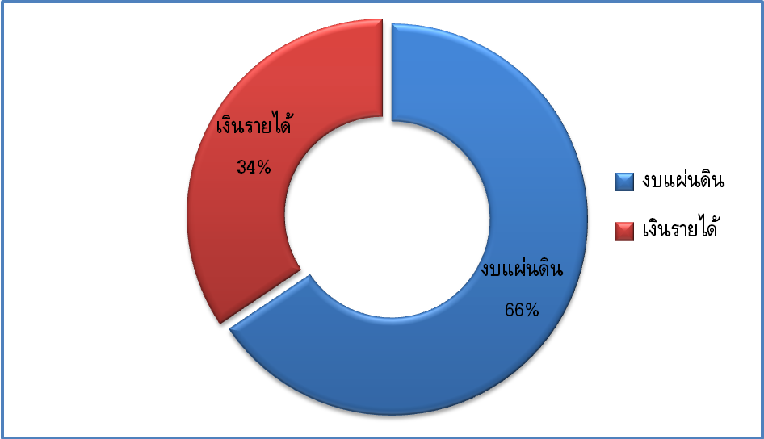
      - จำแนกตามประเภทงบประมาณ

ประเภท | จำนวนเงิน
เงินงบแผ่นดิน
เงินรายได้

รวม

- จำแนกตามประเด็นกลยุทธ์

หมวดรายจ่าย | จำนวนเงิน
การผลิตบัณฑิตและพัฒนานักศึกษาที่มุ่งส่งเสริมศักยภาพให้เป็นบัณฑิตที่พึงประสงค์
การพัฒนางานวิจัยและงานสร้างสรรค์เพื่อเพิ่มศักยภาพและขีดความสามารถในการแข่งขัน
การบริการวิชาการที่เสริมสร้างการพัฒนาที่ยั่งยืน
การทำนุบำรุงศิลปะและวัฒนธรรมอันดีงามของท้องถิ่นภาคเหนือเพื่อพัฒนาคุณภาพชีวิตของประชาชน
การบริหารจัดการองค์กรอย่างมีประสิทธิภาพ

รวม
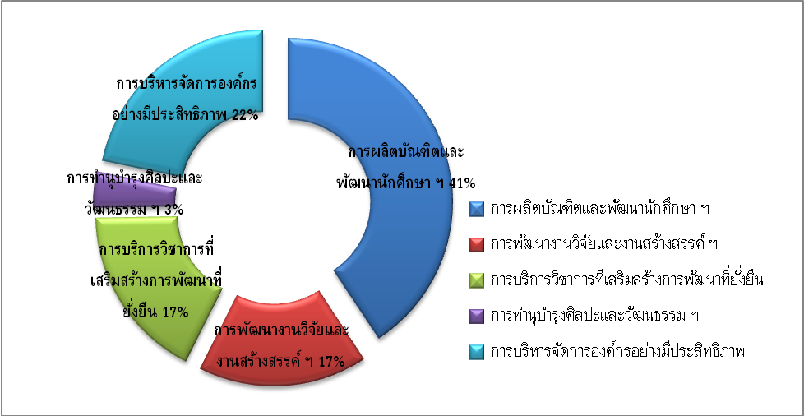

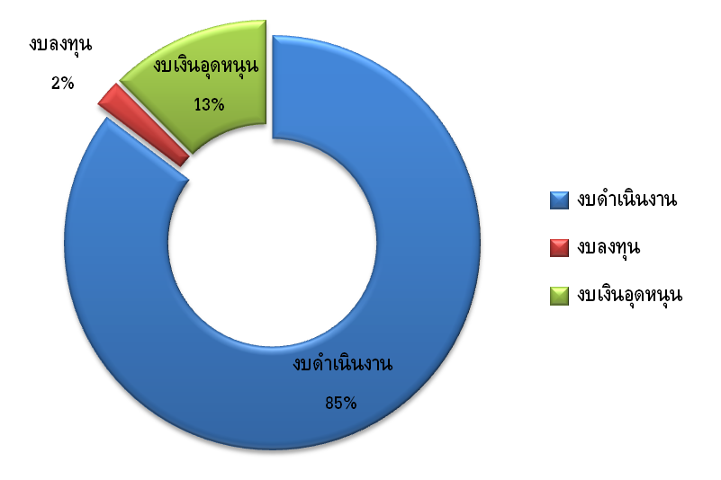
- จำแนกตามพันธกิจ

ผลผลิต | จำนวนเงิน
ผลิตบัณฑิต
การวิจัย
การบริการวิชาการ
การทำนุบำรุงศิลปะวัฒนธรรม

รวม

หลักสูตรที่เปิดสอน

ชื่อหลักสูตร/สาขาวิชา | สภามหาวิทยาลัยอนุมัติ | สกอ.รับทราบ | คุรุสภารับรอง
ครุศาสตรบัณฑิต สาขาวิชา................. (หลักสูตร พ.ศ. ................. )
ครุศาสตรบัณฑิต สาขาวิชา ......................
(หลักสูตรปรับรุง พ.ศ. .................)

บุคลากร
1.จำแนกตามตำแหน่งทางวิชาการ
รายชื่อ | ตำแหน่ง |  |  |  | รวม
รายชื่อ | อาจารย์ | ผู้ช่วยศาสตราจารย์ | รองศาสตราจารย์ | ศาสตราจารย์ | รวม
รวม

2. จำแนกตามวุฒิการศึกษา
รายชื่อ | ตำแหน่ง |  |  | รวม
รายชื่อ | ปริญญาตรี | ปริญญาโท | ปริญญาเอก | รวม
รวม

3. บุคลากรที่เกษียณอายุราชการ ในปีงบประมาณ พ.ศ. 2556
ชื่อ - สกุล |  | สังกัดหน่วยงาน | ตำแหน่งขณะเกษียณ

นักศึกษา

จำนวนนักศึกษา ปีการศึกษา ......................

ลำดับ | สาขาวิชา / กลุ่มเรียน | 2556 | 2555 | 2554 | 2553 | 2552 | รวม
ลำดับ | สาขาวิชา / กลุ่มเรียน | ชั้นปีที่ 1 | ชั้นปีที่ 2 | ชั้นปีที่ 3 | ชั้นปีที่ 4 | ชั้นปีที่ 5 | รวม

รวม

2. จำนวนบัณฑิต ที่จบปีการศึกษา ...........

ลำดับที่ | สาขาวิชา / กลุ่มเรียน | จำนวนบัณฑิตที่สำเร็จการศึกษา
รวม

3. ภาวะการมีงานทำของบัณฑิต ที่สำเร็จการศึกษาในระยะเวลา 1 ปี
สาขาวิชา / กลุ่มเรียน | ทำงานแล้ว | กำลังศึกษาต่อ | ไม่ได้งานทำ | รวม | ร้อยละ

รวม
ร้อยละ

4. บัณฑิตระดับปริญญาตรีที่ได้งานทำตรงสาขาที่สำเร็จการศึกษา
สาขาวิชา / กลุ่มเรียน | ทำงานตรงสาขา | ไม่ตรงสาขา | รวม | ร้อยละของการทำงานตรงสาขา

รวม
ร้อยละ

ทรัพยากรสารสนเทศ เครื่องมือ และเทคโนโลยี ปีงบประมาณ พ.ศ. 2556

- จำนวนทรัพยากรสารสนเทศ
รายการ | จำนวน | หน่วยนับ
1. หนังสือ
2. วารสาร/เอกสาร
3. โสตวัสดุ
4. ฐานข้อมูลออนไลน์

- คอมพิวเตอร์เพื่อการเรียนการสอนและการบริการ
  - ห้องปฏิบัติการคอมพิวเตอร์เพื่อการเรียนการสอนคอมพิวเตอร์พื้นฐาน
ลำดับที่ | ห้องปฏิบัติการคอมพิวเตอร์ | จำนวนห้อง | จำนวนเครื่อง

รวม

  - คอมพิวเตอร์เพื่อการสนับสนุนการศึกษาและการสืบค้นข้อมูล
ลำดับที่ | ห้องบริการ / จุดบริการคอมพิวเตอร์ | จำนวนเครื่อง

รวม

- ห้องปฏิบัติการเฉพาะทาง
ลำดับที่ | ห้องปฏิบัติการ | จำนวนห้อง

รวม

ผลการดำเนินงานตามประเด็นกลยุทธ์

ประเด็นกลยุทธ์การผลิตบัณฑิตและพัฒนานักศึกษาที่มุ่งส่งเสริมศักยภาพให้เป็นบัณฑิตที่พึงประสงค์

การพัฒนานักศึกษา

การจัดการศึกษาระดับอุดมศึกษาเพื่อผลิตบัณฑิตที่มีคุณภาพนั้นจำเป็นต้องจัดกิจกรรมที่ส่งเสริมและพัฒนาให้นักศึกษามีโอกาสในการนำศักยภาพที่มีอยู่มาพัฒนาเพื่อให้เกิดประโยชน์ต่อตนเอง มหาวิทยาลัย และต่อสังคม เพราะนักศึกษาจะต้องสำเร็จการศึกษาและออกไปรับใช้สังคม
การพัฒนานักศึกษา มีจุดมุ่งหมายในการส่งเสริมและพัฒนานักศึกษาให้มีบุคลิคภาพและรู้จักการวางตัวในสังคม มีความเป็นผู้นำและผู้ตามที่ดี มีทักษะของการจัดการ ประสบการณ์อยู่ร่วมกันและการทำงานเป็นทีม มีระเบียบวินัยและเคารพในกติกาของสังคม มีสุขภาพและพลานามัยที่ดี มีจิตสำนึกของความเป็นคนดี มีความรับผิดชอบต่อตนเองและสังคม และมีความอดทนและเสียสละ
ในปีงบประมาณ พ.ศ. 2556 มหาวิทยาลัยราชภัฏลำปางได้จัดสรรงบประมาณเพื่อพัฒนานักศึกษาทั้งด้านการส่งเสริมความแกร่งทางวิชาการในแต่ละหลักสูตร มีการอบรมสัมมนา ศึกษาดูงาน และฝึกปฏิบัติงานในสถานปรกอบการ มีการฝึกการทำงานเป็นทีม การเป็นผู้นำและผู้ตามที่ดี มีการจัดการแข่งขันกีฬาในคณะ ระหว่างคณะ และระหว่างสถาบัน เพื่อความสามัคคีและพัฒนาสุขภาพกายและสุขภาพจิตให้เข้มแข็ง มีการฝึกการทำงานร่วมกับโรงเรียนและชุมชน โดยการออกค่ายอาสาพัฒนา ตลอดตนกิจกรรมอนุรักษ์เผยแพร่ และสืบสานวัฒนธรรมประเพณีไทย ซึ่งมีโครงการ/กิจกรรมเกี่ยวกับการส่งเสริมและพัฒนานักศึกษา ดังนี้

- กิจกรรมการพัฒนานักศึกษา
กิจกรรมเสริมหลักสูตร
ลำดับ | โครงการ/กิจกรรม | กลุ่มนักศึกษา/ | หน่วยงานที่สังกัด
 |  | จำนวน
1.
2.
3.

กิจกรรมส่งเสริมทำนุบำรุงศิลปวัฒนธรรม
ลำดับ | โครงการ/กิจกรรม | กลุ่มนักศึกษา/ | หน่วยงานที่สังกัด
 |  | จำนวน
1.
2.
3.

กิจกรรมพัฒนาบุคลิกภาพนักศึกษา
ลำดับ | โครงการ/กิจกรรม | กลุ่มนักศึกษา/ | หน่วยงานที่สังกัด
 |  | จำนวน
1.
2.
3.

กิจกรรมด้านสังคมและบำเพ็ญประโยชน์
ลำดับ | โครงการ/กิจกรรม | กลุ่มนักศึกษา/ | หน่วยงานที่สังกัด
 |  | จำนวน
1.
2.
3.

กิจกรรมด้านกีฬา
ลำดับ | โครงการ/กิจกรรม | กลุ่มนักศึกษา/ | หน่วยงานที่สังกัด
 |  | จำนวน
1.
2.
3.

- การจัดบริการแก่นักศึกษา
.........................................................................................................................................................................................................................................................................................................................................................….............................................................................................................................................................................................................................................................................................................................…………….………………………………………………………………

- ผลงานของนักศึกษา
.........................................................................................................................................................................................................................................................................................................................................................….............................................................................................................................................................................................................................................................................................................................…………….………………………………………………………………

ลำดับ | ชื่อ - สกุล | รางวัลที่ได้รับ | หนวยงานที่ให้รางวัล
1.
2.
3.
4.
5.

ประเด็นกลยุทธ์การพัฒนางานวิจัยและงานสร้างสรรค์เพื่อเพิ่มศักยภาพและขีดความสามารถในการแข่งขัน

มหาวิทยาลัยราชภัฏลำปาง มุ่งเน้นการผลิตบัณฑิตที่มีคุณภาพ และการวิจัยเพื่อพัฒนาท้องถิ่น จึงมีกระบวนการในการส่งเสริมให้บุคลากรของมหาวิทยาลัยทำวิจัยที่บูรณาการการเรียนการสอนและการบริการวิชาการ มีสถาบันวิจัยและพัฒนาเป็นหน่วยงานรับผิดชอบประสานกับคณะ และหน่วยงานภายนอกในการส่งเสริมการทำวิจัย การหาแหล่งทุน และการสร้างเครือข่ายการวิจัย ในปีงบประมาณ พ.ศ. 2556 มีโครงการวิจัยที่ได้รับทุนสนับสนุนจากหน่วยงานภายนอก จากมหาวิทยาลัย ซึ่งได้จัดสรรงบประมาณเงินรายได้เป็นทุนสนับสนุนการวิจัยแก่คณาจารย์ เจ้าหน้าที่ และนักศึกษา รวมทั้งมีกองทุนอุดหนุนการวิจัย มีการจัดประชุมวิชาการเพื่อเสนอผลงานวิจัย และมีการเผยแพร่ผลงานวิจัยในหลายรูปแบบ โดยมีรายละเอียดดังนี้

- งบประมาณสนับสนุนโครงการวิจัย
แหล่งงบประมาณ | จำนวนโครงการวิจัย | จำนวนเงิน
แหล่งงบประมาณ | จำนวนโครงการวิจัย | (บาท)
1. ภายในมหาวิทยาลัย
2. ภายนอกมหาวิทยาลัย
- ………………………………………
- ………………………………………

รวม

- โครงการวิจัยและสร้างสรรค์ที่ได้รับจัดสรรงบประมาณจากสำนักงบประมาณ (งบประมาณแผ่นดิน)
ลำดับ | ชื่องานวิจัย/สร้างสรรค์ | ผู้วิจัย | งบประมาณ
ลำดับ | ชื่องานวิจัย/สร้างสรรค์ | ผู้วิจัย | (บาท)
1.
2.
3.
4.
5.

- โครงการวิจัยและสร้างสรรค์ที่ได้รับจัดสรรงบประมาณจากหน่วยงานสนับสนุนการวิจัยต่าง ๆ
ลำดับ | ชื่องานวิจัย/สร้างสรรค์ | ผู้วิจัย | งบประมาณ  (บาท) | แหล่งงบประมาณ
1.
2.
3.
4.
5.
รวม

- โครงการวิจัยและสร้างสรรค์ที่ได้รับจัดสรรงบประมาณจากมหาวิทยาลัย
ลำดับ | ชื่องานวิจัย/สร้างสรรค์ | ผู้วิจัย | งบประมาณ  (บาท)
1.
2.
3.
4.
5.

- การนำเสนอผลงานวิจัย
ชื่องานวิจัย/สร้างสรรค์ | ผู้นำเสนอ

- ผลงานวิจัยที่ได้รับการตีพิมพ์เผยแพร่ และ/หรือนำไปใช้ปรโยชน์ในระดับชาติและนานาชาติ

  - งานวิจัยหรืองานสร้างสรรค์ที่ตีพิมพ์เผยแพร่
ชื่อบทความ /งานวิจัย/งานสร้างสรรค์ | ชื่อผู้เขียน | ชื่อวารสาร | ชื่อเล่มที่  วันเดือนปี | เลขหน้า

  - งานวิจัยหรืองานสร้างสรรค์ที่นำมาใช้อันก่อให้เกิดประโยชน์
ชื่องานวิจัย | ผู้วิจัย | การนำไปใช้ประโยชน์

- การพัฒนาบุคลากรด้านการวิจัย
ลำดับ | โครงการ/กิจกรรม | ผู้เข้าร่วมโครงการ | จำนวน (คน)

ประเด็นกลยุทธ์การบริการที่เสริมสร้างการพัฒนาที่ยั่งยืน

การพัฒนาครูและบุคลากรทางการศึกษา
การพัฒนาครูและบุคลากรทางการศึกษาเป็นประเด็นยุทธศาสตร์หนึ่งของมหาวิทยาลัยราชภัฏลำปาง ซึ่งในปีงบประมาณ พ.ศ. 2556 มหาวิทยาลัยราชภัฏลำปางได้ดำเนินการเพื่อพัฒนาครูและบุคลากรทางการศึกษาในเขตพื้นที่บริการ ให้มีความรู้ความเข้าใจ มีทักษะในการใช้สื่อเทคโนโลยีทางการศึกษา เพื่อที่จะได้นำความรู้ที่ได้ไปพัฒนาการเรียนการสอน และพัฒนาโรงเรียน ให้มีประสิทธิภาพและประสิทธิผลยิ่งขึ้น มีรายละเอียดดังนี้

ลำดับ | โครงการ/กิจกรรม | ผู้เข้ารับบริการ | จำนวน  (คน) | ผู้รับผิดชอบ
1.
2.
3.
4.
5.

การบริการวิชาการแก่สังคม
ส่วนใหญ่การให้บริการวิชาการแก่สังคมของมหาวิทยาลัยราชภัฏลำปาง จะเป็นการให้บริการในรูปแบบการฝึกอบรมบุคลากรหน่วยงานต่าง ๆ และประชาชนทั่วไป การเป็นกรรมการ เป็นผู้เชี่ยวชาญด้านวิชาการ วิทยากรบรรยาย การเป็นที่ปรึกษาวิทยานิพนธ์แก่บุคคลภายนอก การจัดกิจกรรมส่งเสริมและสืบสารโครงการอันเนื่องมาจากพระราชดำริ เช่น โครงการส่งเสริมคุณภาพการศึกษาโรงเรียนตำรวจตระเวนชายแดน กินกรรมทูบีนัมเบอร์วัน การเผยแพร่ความรู้ทางวารสารวิชาการ รายการวิทยุ และการให้ข้อมูลวิชาการในลักษณะอื่น ๆ ในปีงบประมาณ พ.ศ. 2556 มหาวิทยาลัยราชภัฏลำปางมีผลการดำเนินงานด้านบริการวิชาการ ดังต่อไปนี้

- การจัดอบรม / สัมมนา / กิจกรรมต่าง ๆ
ลำดับ | โครงการ/กิจกรรม | ผู้เข้ารับบริการ | จำนวน  (คน) | ผู้รับผิดชอบ
1.
2.
3.
4.
5.

การเป็นที่ปรึกษา / กรรมการผู้ทรงคุณวุฒิ / กรรมการวิชาการ วิชาชีพ / กรรมการวิทยานิพนธ์
ลำดับ | ชื่อ - สกุล | ชื่อเรื่อง | หน่วยงานที่รับบริการ
1.
2.
3.
4.
5.

- การให้บริการข้อมูลข่าวสาร และการประชาสัมพันธ์
.........................................................................................................................................................................................................................................................................................................................................................….............................................................................................................................................................................................................................................................................................................................…………….………………………………………………………………

- แหล่งให้บริการวิชาการ
.........................................................................................................................................................................................................................................................................................................................................................….............................................................................................................................................................................................................................................................................................................................…………….………………………………………………………………

ประเด็นกลยุทธ์การทำนุบำรุงศิลปะและวัฒนธรรมอันดีงามของท้องถิ่นภาคเหนือ เพื่อพัฒนาคุณภาพชีวิตของประชาชน

มหาวิทยาลัยราชภัฏลำปางตระหนักถึงคุณค่าและความสำคัญของการทำนุบำรุงศิลปวัฒนธรรมไทย และได้มีการดำเนินงานภารกิจด้านนี้ตลอดมา โดยพัฒนาแหล่งเรียนรู้ ศึกษาวิจัยและแลกเปลี่ยนทางวัฒนธรรม สร้างสรรค์งานศิลป์ เน้นการส่งเสริม ปลูกจิตสำนึกของนักศึกษา บุคลากร และประชาชนทั่วไป ให้มีคุณธรรม จริยธรรม ค่านิยมความเป็นไทยและมีส่วนร่วมในการทำนุบำรุง ส่งเสริมและสืบสานวัฒนธรรมประเพณีอันดีงามให้ดำรงอยู่สืบไป ในปีงบประมาณ พ.ศ. 2556 มีผลการดำเนินงาน ดังนี้

ลำดับ | โครงการ/กิจกรรม | กลุ่มผู้เข้าร่วม | จำนวน | หน่วยงาน
ลำดับ | โครงการ/กิจกรรม | กลุ่มผู้เข้าร่วม | (คน) | ที่จัด
1.
2.
3.
4.
5.

ประเด็นกลยุทธ์การบริหารจัดการองค์กรอย่างมีประสิทธิภาพ

- การดำเนินงานของคณะกรรมการบริหารสาขาวิชา

รายการ | จำนวน

- การพัฒนาบุคลากรของมหาวิทยาลัย

รายการ | วันที่ | สถานที่ | เอกสารอ้างอิง

- การปฏิบัติตามจรรยาบรรณวิชาชีพคณาจารย์

ลำดับ | รายการที่ปฏิบัติตามจรรยาบรรณ
1
2

- การมีส่วนร่วมจากภาคประชาชน
รายการ | วันที่ | สถานที่ | เอกสารอ้างอิง

- การดำเนินงานตามมาตรการประหยัดพลังงาน
รายการ | วันที่ | สถานที่ | หมายเหตุ

ผลการดำเนินงานตามตัวบ่งชี้การประกันคุณภาพหลักสูตร

ดัชนีบ่งชี้ผลการดำเนินงาน | ผลการดำเนินงาน | เอกสารอ้างอิง
(1) อาจารย์ประจำหลักสูตรอย่างน้อย ร้อยละ 20 มีส่วนร่วมในการประชุมเพื่อวางแผน ติดตามและทบทวนการดำเนินการหลักสูตร
(2) มีรายละเอียดของหลักสูตร ตามแบบ มคอ.2 ที่สอดคล้องกับกรอบมาตรฐานคุณวุฒิแห่งชาติ
(3) มีรายละเอียดของรายวิชา และรายละเอียดของประสบการณ์ภาคสนามตามแบบ มคอ.3 และ มคอ.4 อย่างน้อยก่อนเปิดการสอนในแต่ละ ภาคการศึกษาให้ครบทุกรายวิชา
(4) จัดทำรายงานผลการดำเนินการของรายวิชา และรายงานผลการดำเนินการของประสบการณ์ภาคสนาม ตามแบบ มคอ.5 และ มคอ.6 ภายใน 30 วัน หลังสิ้นสุดภาคการศึกษา ที่เปิดสอนให้ครบทุกรายวิชา
(5) จัดทำรายงานผลการดำเนินการของหลักสูตร ตามแบบ มคอ.7 ภายใน 60 วัน หลังสิ้นสุดปีการศึกษา
(6) มีการทวนสอบผลสัมฤทธิ์ของนักศึกษาตามมาตรฐานผลการเรียนรู้ ที่กำหนดใน มคอ.3 และ มคอ.4 อย่างน้อยร้อยละ 25 ของรายวิชา ที่เปิดสอนในแต่ละปีการศึกษา
(7) มีการพัฒนา/ปรับปรุงการจัดการเรียน การสอน กลยุทธ์การสอน หรือ การประเมินผลการเรียนรู้ จากผลการประเมินการดำเนินงาน ที่รายงานใน มคอ.7 ปีที่แล้ว
(8) อาจารย์ใหม่ทุกคน ได้รับการปฐมนิเทศ หรือคำแนะนำด้านการจัดการเรียนการสอน

(9) อาจารย์ประจำทุกคนได้รับการพัฒนาทางวิชาการ และ/หรือวิชาชีพ อย่างน้อยปีละหนึ่งครั้ง
(10) จำนวนบุคลากรสนับสนุนการเรียนการสอน ได้รับการพัฒนาวิชาการ และ/หรือวิชาชีพ ไม่น้อยกว่าร้อยละ 10 ต่อปี
(11) ระดับความพึงพอใจของนักศึกษาปีสุดท้าย/บัณฑิตใหม่ที่มีต่อคุณภาพหลักสูตร เฉลี่ยไม่น้อยกว่า 3.51 จากคะแนนเต็ม 5
(12) ระดับความพึงพอใจของผู้ใช้บัณฑิต ที่มีต่อบัณฑิตใหม่ เฉลี่ยไม่น้อยกว่า 3.51จากคะแนนเต็ม 5

สรุปผลการดำเนินงาน
 ผลการดำเนินงานผ่านเกณฑ์การประเมิน 5 ข้อแรก อย่างน้อยร้อยละ 80 ของตัวทุกบ่งชี้
 ผลการดำเนินงานผ่านเกณฑ์การประเมิน ครบทุกตัวบ่งชี้

ผลการประกันคุณภาพภายในปีการศึกษา 2555

การดำเนินการประกันคุณภาพภายในปีการศึกษา …….. นั้น ในภาพรวมได้คะแนน…… .โดยมีผลการประเมินในแต่ละองค์ประกอบและแต่ละตัวบ่งชี้ดังนี้

ตัวบ่งชี้/ เกณฑ์มาตรฐาน | คะแนน
1. องค์ประกอบคุณภาพด้านการบริหารจัดการ
1.ร้อยละของกิจกรรม/โครงการของสาขาวิชาที่บรรลุเป้าหมายตามตัวบ่งชี้ของโครงการในแผนปฏิบัติราชการประจำปีของคณะ
2.สารสนเทศเพื่อการบริหารและเผยแพร่ข้อมูลข่าวสาร
3.ร้อยละการเบิกจ่ายงบประมาณของสาขาวิชาตามแผนปฏิบัติราชการประจำปีของคณะ
4.ระดับความสำเร็จของการส่งเสริมการประกันคุณภาพภายใน
5.ผลการประเมินการประกันคุณภาพการศึกษาภายในระดับคณะ
2. องค์ประกอบคุณภาพด้านคุณภาพบัณฑิต
6.การพัฒนาและบริหารหลักสูตร
7.การพัฒนาคณาจารย์
8.การจัดการเรียนการสอน
9.การพัฒนาสัมฤทธิผลการเรียนตามคุณลักษณะของบัณฑิต
10.ระดับความสำเร็จของการเสริมสร้างคุณธรรมจริยธรรมที่จัดให้กับนักศึกษา
11.ร้อยละของบัณฑิตที่เข้ามากรอกข้อมูลภาวะของการมีงานทำ
12.บัณฑิตระดับปริญญาตรีที่ได้งานทำหรือประกอบอาชีพอิสระภายใน 1 ปี
13.คุณภาพของบัณฑิตปริญญาตรี โท และเอก ตามกรอบมาตรฐานคุณวุฒิระดับอุดมศึกษาแห่งชาติ
14.ผลงานของผู้สำเร็จการศึกษาระดับปริญญาโทที่ได้รับการตีพิมพ์หรือเผยแพร่
15.กลไกการให้คำปรึกษาและบริการด้านข้อมูลข่าวสาร
16.กลไกการส่งเสริมกิจกรรมนักศึกษา
17.กลไกการทำนุบำรุงศิลปะและวัฒนธรรม
3. องค์ประกอบคุณภาพด้านงานวิจัยและงานสร้างสรรค์
18.การบูรณาการกระบวนวิจัยหรืองานสร้างสรรค์กับการจัดการเรียนการสอน
19.เงินสนับสนุนงานวิจัยหรืองานสร้างสรรค์ต่อจำนวนอาจารย์ประจำ
20.งานวิจัยหรืองานสร้างสรรค์ที่ได้รับการตีพิมพ์หรือเผยแพร่
21.งานวิจัยหรืองานสร้างสรรค์ที่นำไปใช้ประโยชน์
4. องค์ประกอบคุณภาพด้านการบริการวิชาการ
22.กลไกการบริการทางวิชาการแก่สังคม
23.ผลการนำความรู้และประสบการณ์จากการให้บริการวิชาการมาใช้ในการพัฒนาการเรียนการสอนและ/หรือการวิจัย
ผลการประเมิน

กิจกรรมสำคัญในรอบปี

